**ISOP403_ICS-Win-Linux**

30/04/2024 | ISO

isop403

Mauro de Lama Outon

2024

Tabla de contenido

**Objetivo** 2

**Inventario** 2

**Ejecución** 2

Windows 11 2

Ubuntu Desktop 6

**Conclusión** 9

# **Objetivo**

* Configurar un sistema operativo Windows para poder compartir internet a otro sistema operativo en este caso Ubuntu con la configuración de sus tarjetas de red de los dos equipos. A través de la función “Conexión compartida” que tiene Windows.

# **Inventario**

* Necesitaremos dos maquinas virtuales una de ellas Windows la cual tendrá dos tarjetas de red una de ellas en NAT y la otra en VMnet2. L asegunda máquina será un Ubuntu Desktop el cual tendrá una tarjeta de red en VMnet2

# **Ejecución**

## Windows 11

* Modificaremos las tarjetas de red de las dos maquinas
  + 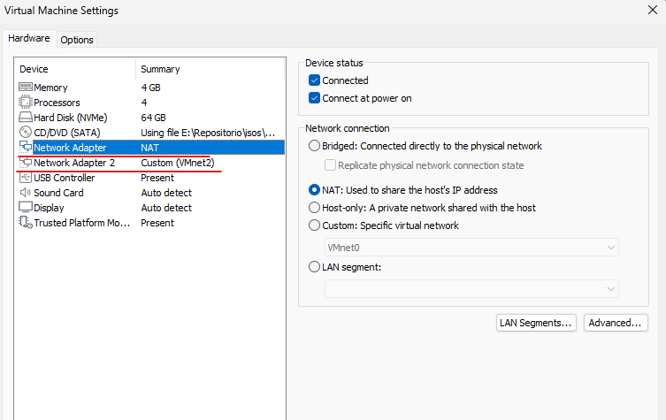**Windows 11**
  + 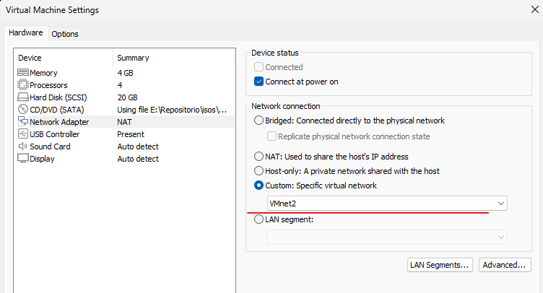**Ubuntu Desktop**
* 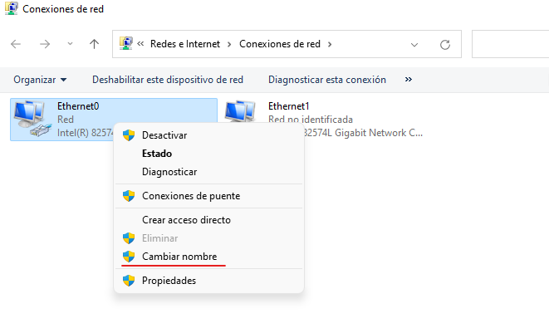Ahora nos iremos al “Panel de control” y le cambiaremos el nombre a las tarjetas de red que tiene nuestro equipo. Para ello nos iremos “Redes e Internet > Centro de redes y recursos compartidos > Cambiar configuración del adaptador”, una vez dentro haremos clic derecho sobre las tarjetas y le daremos a “Cambiar nombre”.
* 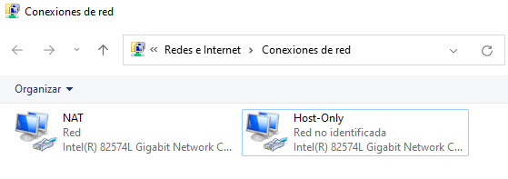Una vez cambiado los nombres quedara de la siguiente manera.
* 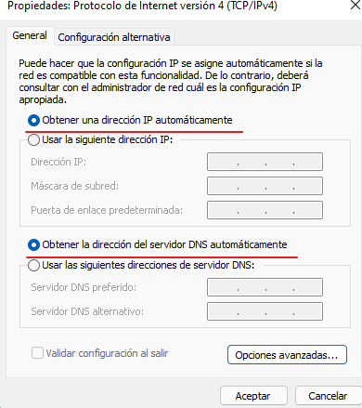Ahora veremos la configuración de la red NAT para ello haremos clic derecho y le daremos a “Propiedades” una vez dren de esta nos iremos a “Protocolo de Internet versión 4 (TCP/IPv4)”, veremos que vendrá con la dirección IP y el DHCP de forma automática.
* 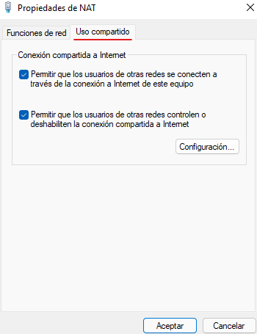Una vez visto esto nos iremos a la ventana anterior y buscamos “Uso compartido” una vez dentro activaremos las dos opciones que tenemos y guardamos los cambios.
* 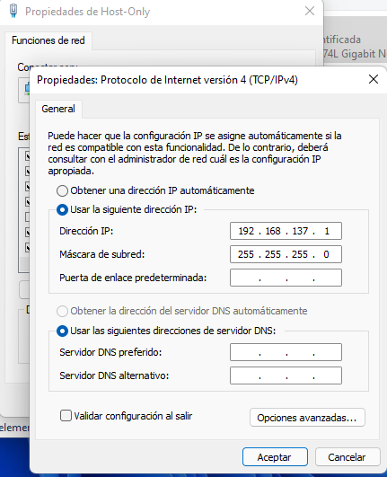Una vez visto la tarjeta NAT nos iremos la otra tarjeta y veremos sus propiedades, nos iremos a “Protocolo de Internet versión 4 (TCP/IPv4)” una vez dentro veremos que se le ha asignado una dirección IP de forma automática.

## Ubuntu Desktop

* 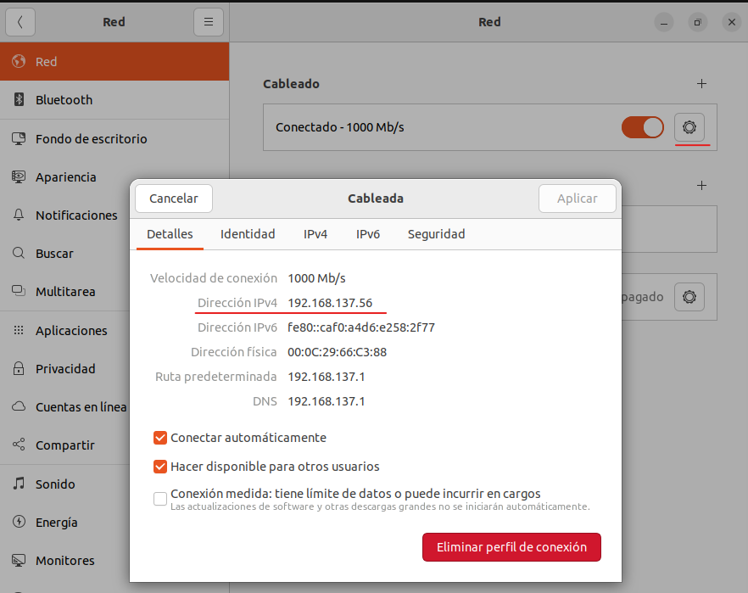Una vez arrancada la maquina Ubuntu nos iremos a la configuración de red y veremos cómo está configurada la red.
* Antes de realizar algún cambio veremos que esta máquina no puede salir a Internet. Para ello haremos ping al 8.8.8.8 o buscamos algo en el buscador.

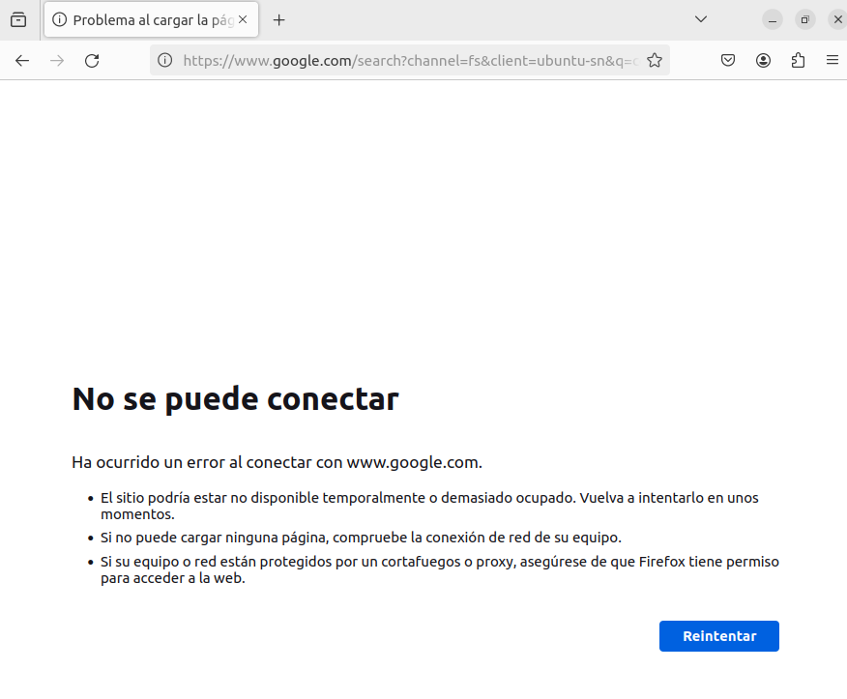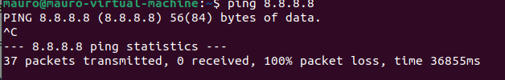

* 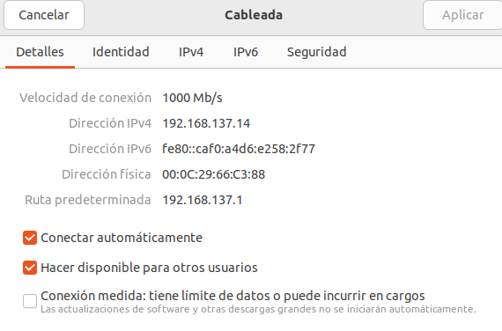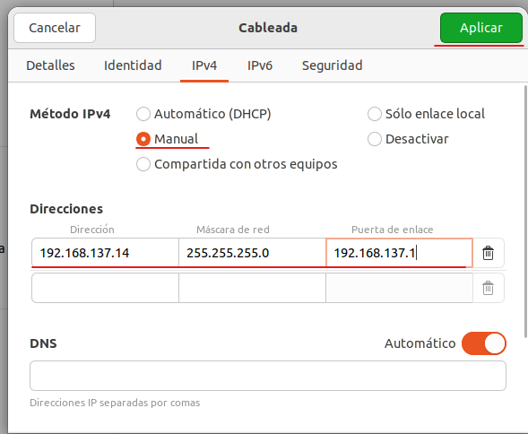Nos iremos a la configuración de red, pero al apartado de IPv4 y añadiremos una dirección IP de forma manual en este caso será la “” y la mascará de red será “255.255.255.0” y la puerta de enlace será la dirección IP de la tarjeta de red Host-Only de nuestro Windows la cual es “192.168.137.1”.Una vez añadidos los datos le daremos a aplicar.
* Una vez hechos los cambios nos iremos al terminal y haremos ping a “192.1168.137.1”.

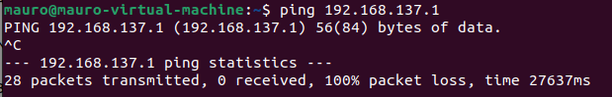

* Vemos que no podemos hacerle ping, para solucionarlo deberemos quitar el firewall de las maquinas.
  + **Windows 11**
    - 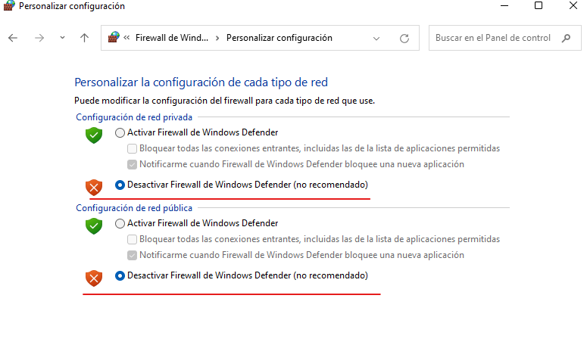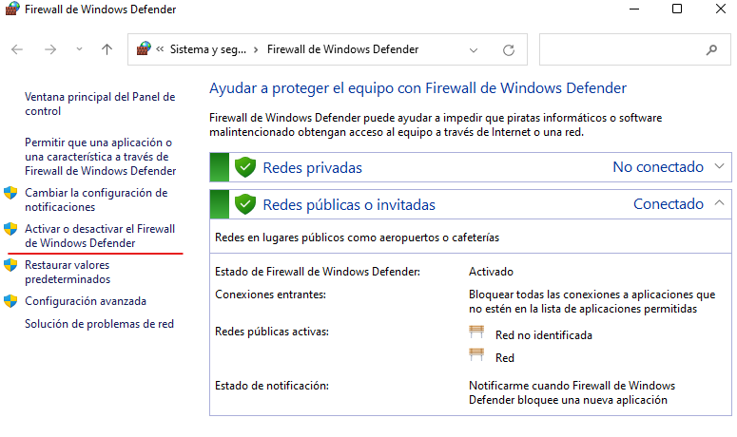**Nos iremos al panel de control y desde ahí lo desactivaremos y aplicamos los cambios**
  + **Ubuntu Desktop**
    - Veremos si lo tenemos instalado para ello nos iremos al terminal y pondremos como super usuario el comando “gufw”. Si no lo tenemos instalado pondremos el comando “apt install gufw”.
    - 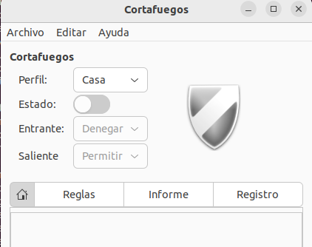Una vez instalado volvemos poner el comando “gufw”, como podemos comprobar esta desactivado.
* 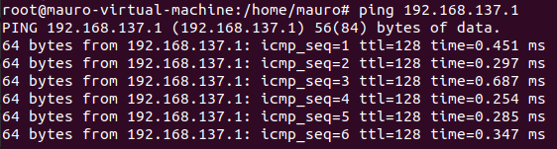Una vez hechas estas comprobaciones volvemos hacer pingo desde el Ubuntu a “192.168.137.1”. Como podemos observar ya el comando ping funciona correctamente.
* 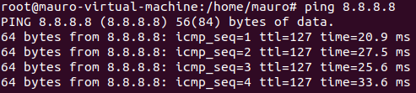Una vez hecho este ping haremos otro al “8.8.8.8”. También funciona.
* Por último, nos iremos al buscador y pondremos cualquier cosa para ver que podemos navegar sin ningún tipo de error.

# **Conclusión**

* He aprendido a como configurar un Windows para que de internet a otro equipo en este caso Ubuntu, gracias a la función de “Conexión compartida a Internet”. Además de aprender la configuración necesaria en los dos equipos y sus correspondientes comprobaciones para ver que todo funciona de una forma correcta.